**PRAKTIKUM FISIKA KOMPUTASI**

**ANALISIS DOUBLE PENDULUM**

Darniel Trio Apriliansyah

NIM. 1227030009

Buatkan diagram alir (flowchart) dari kode program double pendulum di atas!

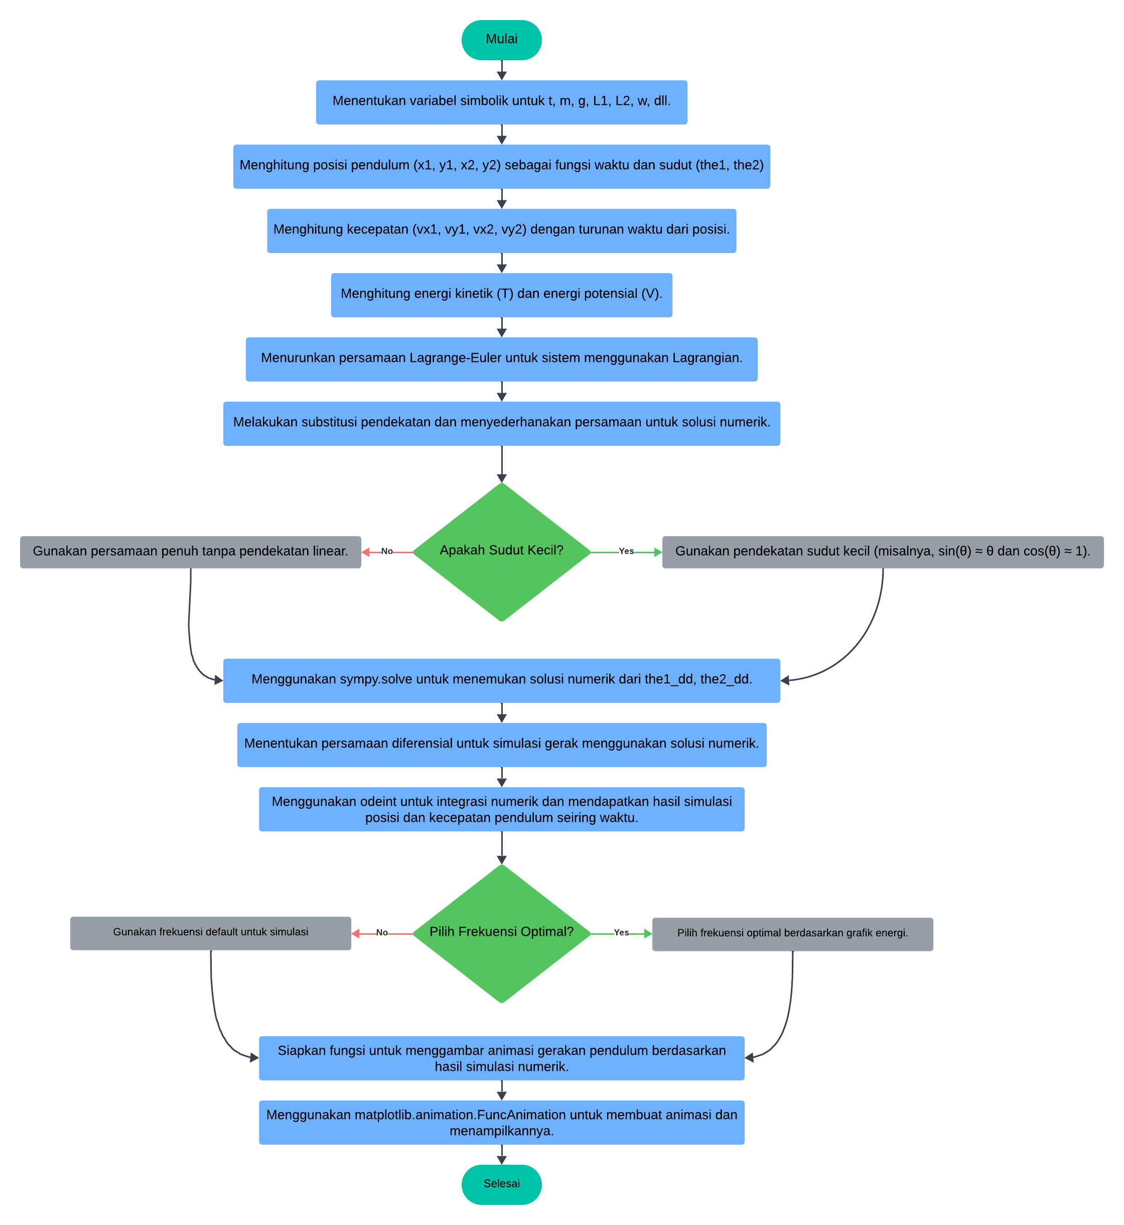

Jelaskan algoritma pada kode program di atas!

|  |
| --- |
| import numpy as np  import sympy as smp  from scipy.integrate import odeint  import matplotlib.pyplot as plt  import matplotlib.animation as animation  from mpl_toolkits.mplot3d import Axes3D  from matplotlib.animation import PillowWriter  from IPython.display import HTML   * **numpy** (np) untuk manipulasi array dan operasi matematika numerik. * **sympy** (smp) untuk kalkulus simbolik, seperti turunan, integrasi, dan pemecahan persamaan. * **scipy.integrate.odeint** untuk menyelesaikan persamaan diferensial secara numerik. * **matplotlib.pyplot** untuk membuat grafik dan visualisasi. * **matplotlib.animation** untuk membuat animasi. * **mpl_toolkits.mplot3d** untuk membuat plot 3D (tidak digunakan di sini). * **IPython.display.HTML** untuk menampilkan animasi dalam Jupyter Notebook. |
| t, m, g, L1, L2, w, C, alph, beta = smp.symbols(r't m g L_1, L_2 \omega C \alpha \beta')  the1, the2 = smp.symbols(r'\theta_1, \theta_2', cls=smp.Function)  Pendefinisian variebel simbolik menggunakan library simpy |
| the1 = the1(t)  the1_d = smp.diff(the1, t)  the1_dd = smp.diff(the1_d, t)  the2 = the2(t)  the2_d = smp.diff(the2, t)  the2_dd = smp.diff(the2_d, t)  x1, y1, x2, y2 = smp.symbols('x_1, y_1, x_2, y_2', cls=smp.Function)  x1 = x1(t, the1)  y1 = y1(t, the1)  x2 = x2(t, the1, the2)  y2 = y2(t, the1, the2)  Mendefinisikan sudut dan turunan pertama serta turunan kedua untuk sudut pertama dan kedua. |
| x1 = smp.cos(w * t) + L1 * smp.sin(the1)  y1 = -L1 * smp.cos(the1)  x2 = smp.cos(w * t) + L1 * smp.sin(the1) + L2 * smp.sin(the2)  y2 = -L1 * smp.cos(the1) - L2 * smp.cos(the2)  Mendeklarasikan nilai x1, x2, y1, y2 |
| vx1_f = smp.lambdify((t, w, L1, L2, the1, the2, the1_d, the2_d), smp.diff(x1, t))  vx2_f = smp.lambdify((t, w, L1, L2, the1, the2, the1_d, the2_d), smp.diff(x2, t))  vy1_f = smp.lambdify((t, w, L1, L2, the1, the2, the1_d, the2_d), smp.diff(y1, t))  vy2_f = smp.lambdify((t, w, L1, L2, the1, the2, the1_d, the2_d), smp.diff(y2, t))  smp.diff(x1, t)  Membuat fungsi numerik untuk kecepatan (turunan terhadap waktu) dari masing-masing benda. |
| vx1_f = smp.lambdify((t, w, L1, L2, the1, the2, the1_d, the2_d), smp.diff(x1, t))  vx2_f = smp.lambdify((t, w, L1, L2, the1, the2, the1_d, the2_d), smp.diff(x2, t))  vy1_f = smp.lambdify((t, w, L1, L2, the1, the2, the1_d, the2_d), smp.diff(y1, t))  vy2_f = smp.lambdify((t, w, L1, L2, the1, the2, the1_d, the2_d), smp.diff(y2, t))  Definisi fungsi numerik |
| T = 1/2 * (smp.diff(x1, t)**2 + smp.diff(y1, t)**2) + 1/2 * m * (smp.diff(x2, t)**2 + smp.diff(y2, t)**2)  V = g * y1 + m * g * y2  L = T - V  Kode ini mendefinisikan energi kinetik, energi potensial, dan fungsi Lagrangian untuk sistem double pendulum |
| # Persamaan Lagrange-Euler untuk theta1  LE1 = smp.diff(L, the1) - smp.diff(smp.diff(L, the1_d), t)  LE1 = LE1.simplify()  # Persamaan Lagrange-Euler untuk theta2  LE2 = smp.diff(L, the2) - smp.diff(smp.diff(L, the2_d), t)  LE2 = LE2.simplify()  Kode ini menggunakan metode Lagrange-Euler untuk menyusun persamaan gerak sistem pendulum ganda berdasarkan fungsi Lagrangian |
| # Menyelesaikan persamaan  sols = smp.solve([LE1, LE2], (the1_dd, the2_dd), simplify=False, rational=False)  LE1  LE2  Kode ini menyelesaikan dua persamaan diferensial non-linear (LE1 dan LE2) untuk mendapatkan percepatan sudut dari system double pendulum |
| # Menyelesaikan persamaan  sols = smp.solve([LE1, LE2], (the1_dd, the2_dd), simplify=False, rational=False)  sols[the1_dd]  a = LE1.subs([(smp.sin(the1 - the2), the1 - the2),                (smp.cos(the1 - the2), 1),                (smp.cos(the1), 1),                (smp.sin(the1), the1),                (the1, C*smp.cos(w * t)),                (the2, C*alph*smp.cos(w * t)),                (m, 1),                (L2, L1),                ]).doit().series(C, 0, 2).removeO().simplify()  b = LE2.subs([(smp.sin(the1 - the2), the1 - the2),                (smp.cos(the1 - the2), 1),                (smp.cos(the1), 1),                (smp.cos(the2), 1),                (smp.sin(the1), the1),                (smp.sin(the2), the2),                (the1, C * smp.cos(w * t)),                (the2, C * alph * smp.cos(w * t)),                (m, 1),                (L2, L1),                ]).doit().series(C, 0, 2).removeO().simplify()  yeet = smp.solve([a.args[1], b.args[2]], (w, alph))  yeet[2][0]  yeet[0][0]  smp.limit(yeet[1][0].subs(C, beta/L1).simplify(), beta, smp.oo)  logika di atas digunakan untuk mendapatkan solusi linier sistem pendulum ganda, Menganalisis mode normal getaran, termasuk frekuensi dan rasio amplitude, Mengeksplorasi perilaku sistem dalam skenario batas seperti amplitudo besar. |
| # Mengubah persamaan eksak dan memasukkan ke dalam persamaan Numerik  dz1dt_f = smp.lambdify((t, m, g, w, L1, L2, the1, the2, the1_d, the2_d), sols[the1_dd])  dthe1dt_f = smp.lambdify(the1_d, the1_d)  dz2dt_f = smp.lambdify((t, m, g, w, L1, L2, the1, the2, the1_d, the2_d), sols[the2_dd])  dthe2dt_f = smp.lambdify(the2_d, the2_d)  Bagian kode ini bertujuan untuk mengubah persamaan simbolik yang diperoleh dari solusi Lagrange-Euler menjadi fungsi numerik yang dapat digunakan dalam simulasi komputasi. |
| # Menambahkan salah satu contoh fungsi numerik untuk mendapatkan nilai  t = np.linspace(0, 20, 1000)  g = 9.81  m = 1  L1 = 20  L2 = 20  w = np.sqrt(g/L1)  ans = odeint(dSdt, y0=[0,0,0,0], t=t)  plt.plot(ans.T[0])  Bagian kode ini bertujuan untuk mensimulasikan gerakan pendulum ganda secara numerik menggunakan metode integrasi diferensial. |
| # Membuat Persamaan energi kinetik  def get_energy(w):      t = np.linspace(0, 100, 2000)      ans = odeint(dSdt, y0=[0.1, 0.1, 0, 0], t=t)      vx1 = vx1_f(t, w, L1, L2, ans.T[0], ans.T[2], ans.T[1], ans.T[3])      vx2 = vx2_f(t, w, L1, L2, ans.T[0], ans.T[2], ans.T[1], ans.T[3])      vy1 = vy1_f(t, w, L1, L2, ans.T[0], ans.T[2], ans.T[1], ans.T[3])      vy2 = vy2_f(t, w, L1, L2, ans.T[0], ans.T[2], ans.T[1], ans.T[3])      E = 1/2 * np.mean(vx1**2 + vx2**2 + vy1**2 + vy2**2)      return E  ws = np.linspace(0.4, 1.3, 100)  Es = np.vectorize(get_energy)(ws)  Bagian kode ini menghitung dan memplot energi kinetik rata-rata dari sistem pendulum ganda untuk berbagai nilai frekuensi sudut. |
| plt.plot(ws, Es)  plt.axvline(1.84775 * np.sqrt(g/L1), c='k', ls='--')  plt.axvline(0.76536 * np.sqrt(g/L1), c='k', ls='--')  plt.grid()  t = np.linspace(0, 200, 20000)  g = 9.81  m=1  L1 = 20  L2 = 20  w = ws[ws>1][np.argmax(Es[ws>1])]  ans = odeint(dSdt, y0=[0.1, 0.1, 0, 0], t=t)  def get_x0y0x1y1x2y2(t, the1, the2, L1, L2):      return (np.cos(w*t),              0*t,              np.cos(w*t) + L1*np.sin(the1),              -L1*np.cos(the1),              np.cos(w*t) + L1*np.sin(the1) + L2*np.sin(the2),              -L1*np.cos(the1) - L2*np.cos(the2))  x0, y0, x1, y1, x2, y2 = get_x0y0x1y1x2y2(t, ans.T[0], ans.T[2], L1, L2)  def animate(i):      ln1.set_data([x0[::10][i], x1[::10][i], x2[::10][i]], [y0[::10][i], y1[::10][i], y2[::10][i]])      trail1 = 50         # Panjang jejak benda 1      trail2 = 0          # Panjang jejak benda 2      ln2.set_data(x1[::10][i:max(1, i-trail1):-1], y1[::10][i:max(1, i-trail1):-1]) # jejak dan garis pada benda 1      ln3.set_data(x2[::10][i:max(1, i-trail2):-1], y2[::10][i:max(1, i-trail2):-1]) # jejak dan garis pada benda 2  fig, ax = plt.subplots(1,1, figsize=(8, 8))  ax.set_facecolor('k')  ax.get_xaxis().set_ticks([])    # menyembunyikan garis sumbu x  ax.get_yaxis().set_ticks([])    # menyembunyikan garis sumbu y  ln1, = plt.plot([], [], 'ro-', lw=3, markersize=8)  ln2, = ax.plot([], [], 'ro-',markersize = 8, alpha=0.05, color='cyan')   # line for Earth  ln3, = ax.plot([], [], 'ro-',markersize = 8, alpha=0.05, color='cyan')  ax.set_ylim(-44,44)  ax.set_xlim(-44,44)  ani = animation.FuncAnimation(fig, animate, frames=2000, interval=50)  HTML(ani.to_html5_video())  Kode ini mengilustrasikan gerak sistem pendulum ganda dengan animasi. |

Analisis grafik dan animasi double pendulum!

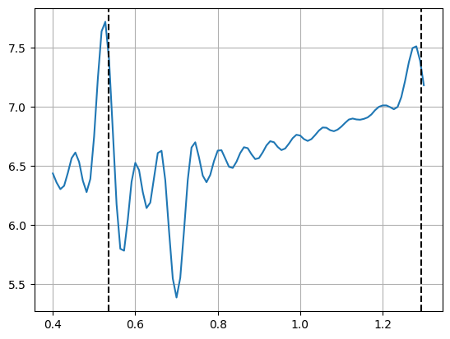

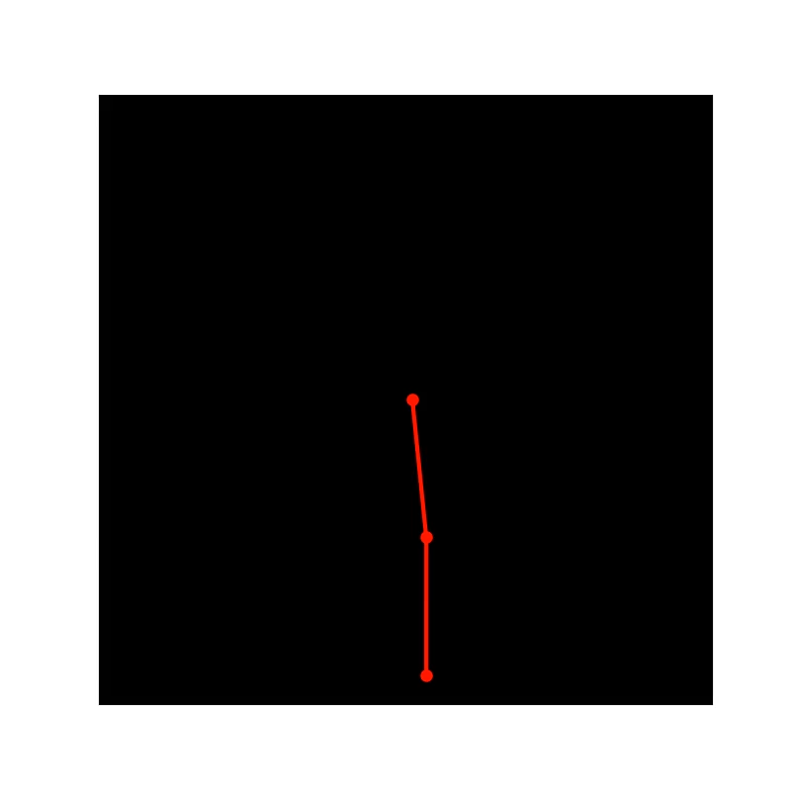

Analisis grafik dan animasi double pendulum dari kode di atas menggambarkan perilaku chaotik sistem ini, di mana grafik energi memperlihatkan puncak energi pada frekuensi sudut tertentu (w), menunjukkan resonansi yang meningkatkan ketidakstabilan gerak. Animasi menunjukkan dua massa yang bergerak tidak teratur karena interaksi kompleks antar pendulum, di mana perubahan kecil pada kondisi awal dapat menghasilkan pola gerak yang sangat berbeda. Pola jejak menunjukkan transfer energi dan momentum antara kedua massa, memperkuat sifat chaotik dan sensitivitas sistem ini terhadap kondisi awal, menjadikan double pendulum sebagai model yang menarik dalam studi dinamika dan chaos.